Université de Technologie de Belfort-Montbéliard  Pôle Industrie 4.0  Denis CHOULIER  Pierre-Alain WEITE | Prénom et nom :  Signature :

Unité de valeur FQ54 : Méthodes de résolution de problèmes techniques
Semestre de printemps 2018 - Examen final – 27 juin 2018

Partie I : étude d'une pédale (kick) de grosse caisse (bass drum)

1. Diagramme de flux
Une description détaillée du système est fournie en annexe 1 . Le fond du diagramme de flux (composants et contacts) est fourni ; on le considérera complet en l'état. Utilisez SVP des couleurs différentes, et indiquez la légende.

1. 1 Tracer les flux d'énergie correspondant à la fonction FU₁, sans oublier la ramification qui va (et s'arrête) au ressort
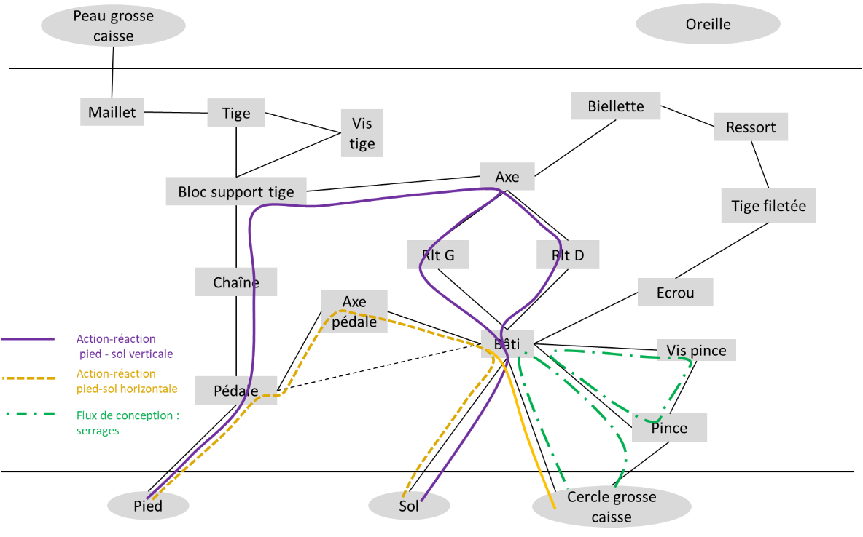
Durée : 1h30 – Documents papier autorisés, tout moyen de communication interdit. Répondre sur ce document. Lisez attentivement les descriptifs et l'ensemble des questions, avant de répondre.

1.2 Compléter le graphe avec les flux de conception manquants

2. Contradiction
Observez la variante de produit décrite en annexe 2 .
La propriété introduite sur cette variante permet de résoudre une contradiction du produit actuel.

Formulez-la sous forme d'une contradiction physique …

… puis sous forme d'une contradiction technique

3. Contrôle
3.1
Listez les paramètres de contrôle relatifs à la fonction Fu1.

3.2 Listez les paramètres de contrôle relatifs au flux de serrage sur le cercle de la grosse caisse.

4. Conductibilité énergétique
Observez les variantes de produit décrite en annexe 3 .
Appliquez la loi de conductibilité énergétique sur le produit actuel et mettez en évidence les pertes d'énergie.

En vous inspirant de la loi statique 2 (conductibilité énergétique), listez les pertes d'énergie sur le produit actuel.

5. Dans quel sens va le vent ?
Observez les variantes de produit (une ancienne, une récente) décrite en annexe 4 4
5.1 Formuler les évolutions que vous observez.

5.2 Identifier les paramètres de contrôle concernés.

5.3 Pouvez-vous imaginer une poursuite de l'évolution observée ?

6. Comment faire mieux ?
L'extrait du blog présenté en annexe 5 fait état d'une amélioration possible du système.

6.1 Quelle est cette amélioration ?

6.2 Proposez quelques dispositions techniques d'une solution permettant cette amélioration

Partie II : étude d'un scarificateur à gazon

Une description détaillée du système est fournie en annexe 6 .

1. Qui fait quoi
Proposer un modèle du produit selon la 1ère loi d'évolution de TRIZ (pensez à lister les paramètres de contrôle) :

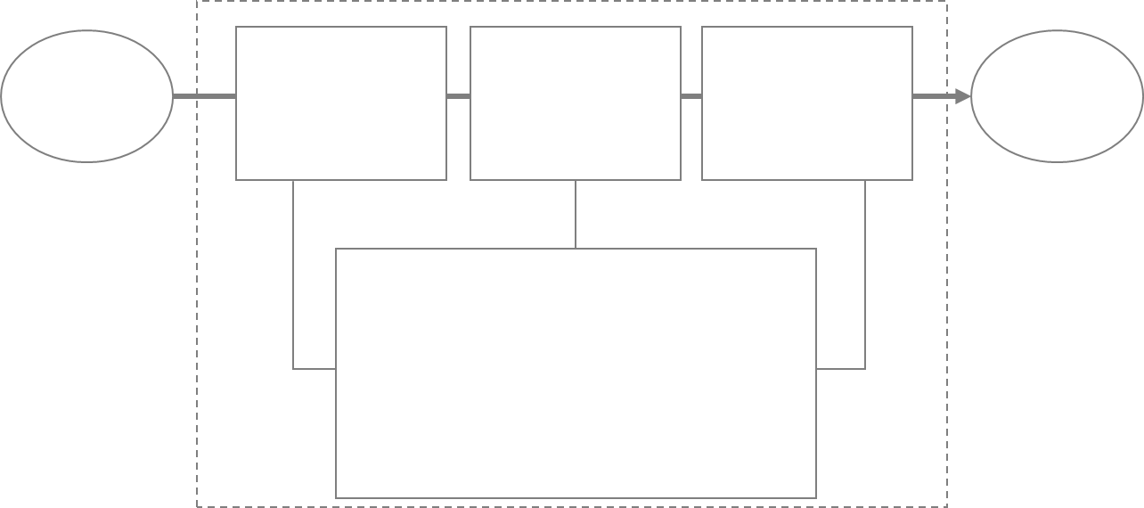

2. C'était mieux aaavang !
Une version précédente de scarificateur manuel est décrite en annexe 7 .
Formulez les évolutions observées entre les deux modèles.

